INFORME DE FISCALIZACIÓN AMBIENTAL

INSPECCIÓN AMBIENTAL

FUNDICIÓN ALTONORTE

DFZ-2015-501-II-RCA-IA

 | Nombre | Firma
Aprobado | Ricardo Ortiz A.
Revisado | Eduardo Ávila A.
Elaborado | Carlos Cares M.

Tabla de Contenidos
Tabla de Contenidos 2
1. RESUMEN. 3
2. IDENTIFICACIÓN DEL PROYECTO, INSTALACIÓN, ACTIVIDAD O FUENTE FISCALIZADA 4
2.1. Antecedentes Generales 4
2.2. Ubicación y Layout 5
3. INSTRUMENTOS DE GESTIÓN AMBIENTAL QUE REGULAN LA ACTIVIDAD FISCALIZADA. 7
4. ANTECEDENTES DE LA ACTIVIDAD DE FISCALIZACIÓN. 10
4.1. Motivo de la Actividad de Fiscalización. 10
4.2. Materia Específica Objeto de la Fiscalización Ambiental. 10
4.3. Aspectos relativos a la ejecución de la Inspección Ambiental. 10
4.3.1. Primer día de inspección 10
4.3.2. Esquema de recorrido. 11
4.3.3. Detalle del Recorrido de la Inspección. 11
4.4. Aspectos relativos al Seguimiento Ambiental 12
4.4.1. Documentos Revisados 12
5. HECHOS CONSTATADOS. 15
5.1. Manejo de emisiones atmosféricas. 15
Tabla 1. 23
Tabla 2. 23
Tabla 3. 24
Tabla 4. 24
Tabla 5. 25
6. CONCLUSIONES. 26
7. DOCUMENTACIÓN SOLICITADA Y ENTREGADA. 27
8. ANEXOS. 28

RESUMEN.

El presente documento da cuenta de los resultados de la actividad de fiscalización ambiental realizada por la Superintendencia del Medio Ambiente (SMA), junto a la SEREMI de Salud de la Región de Antofagasta, al proyecto “Fundición Altonorte”. La actividad de inspección fue desarrollada durante el día 07 de enero de 2015.

El proyecto consiste en la ampliación y mejoramiento ambiental para incrementar la capacidad de fusión en un 66% y la producción de ácido sulfúrico a unos 302.119 t/a, para tratar 390.000 toneladas de concentrado al año y generar 158.685 toneladas de cobre blíster. Inicialmente la antes denominada Fundición Refimet, contempló la instalación de un establecimiento industrial para el tratamiento de minerales y productos mineros que consistiría en una fundición de cobre, con una capacidad de tratamiento de 100.000 a 120.000 toneladas de concentrados y cementos al año. Sus productos comerciales son Ánodos de Cobre, Ácido Sulfúrico, Ácido Débil, PLS y Óxido de Molibdeno (OXMO). Posteriormente, el proyecto se modificó para aumentar la capacidad de tratamiento hasta 816.000 toneladas anuales de concentrado de cobre, para alcanzar una producción anual de cobre de 290.000 toneladas y de ácido sulfúrico de unas 717.000 toneladas. El proyecto contempló el cambio del combustible principal de petróleo a gas natural, dejando el uso de petróleo Diésel N° 2 únicamente como combustible alternativo o de respaldo para todos los equipos. Esto para reducir las emisiones de material particulado y de óxidos de nitrógeno principalmente (NOx), disminución de la emisión de humos negros en la etapa de reducción dentro del proceso de refinación y disminución de las emisiones de azufre. Finalmente, otras de las modificaciones de la Unidad Fiscalizada se encuentran la disminución de las emisiones de SO₂ en dos fuentes, que corresponden a Planta de Secado y a Planta de Ácido N°3. Las tecnologías implementadas complementan a las medidas consideradas inicialmente en el proyecto, después de un aumento gradual de la capacidad de procesamiento de la fundición.

La materia relevante objeto de la fiscalización incluyó el manejo de emisiones atmosféricas.

Se detectó un hecho constatado que representó un hallazgo, siendo: el Titular no entrega en forma mensual los informes con los balances de Azufre según lo establecido en la RCA N° 193/2012 del proyecto “Cambio Tecnológico para la Disminución de Emisiones de SO₂”.

IDENTIFICACIÓN DEL PROYECTO, INSTALACIÓN, ACTIVIDAD O FUENTE FISCALIZADA

Antecedentes Generales

Identificación de la actividad, instalación, proyecto o fuente fiscalizada: Fundición Altonorte.

Región: Antofagasta. | Ubicación específica de la actividad, proyecto o fuente fiscalizada: Carretera Panamericana Norte Km 1348. Sector La Negra, Antofagasta.
Provincia: Antofagasta.

Comuna: Antofagasta.
Titular de la actividad, instalación, proyecto o fuente fiscalizada: Complejo Metalúrgico Altonorte S.A. | RUT o RUN: 88.325.800-2
Domicilio titular: Carretera Panamericana Norte Km 1348. Sector La Negra, Antofagasta. | Correo electrónico: marc.bedard@glencore.cl
 | Teléfono: (55) 2628104
Identificación del representante legal:  Sr. Marc Bedard | RUT o RUN: GF025570
Domicilio representante legal: Carretera Panamericana Norte Km 1348. Sector La Negra, Antofagasta. | Correo electrónico: marc.bedard@glencore.cl
 | Teléfono: (55) 2628104
Fase de la actividad, proyecto o fuente fiscalizada: Operación.

Ubicación y Layout

Figura 1. Mapa de ubicación local (Fuente: Elaborado en Oficina Regional SMA Antofagasta. Software ArcGis 10.2.2. Valor de la coordenada extraída del resumen de la Declaración de Impacto Ambiental “Cambio Tecnológico para la Disminución de Emisiones de SO₂”, con RCA N° 193/2012).
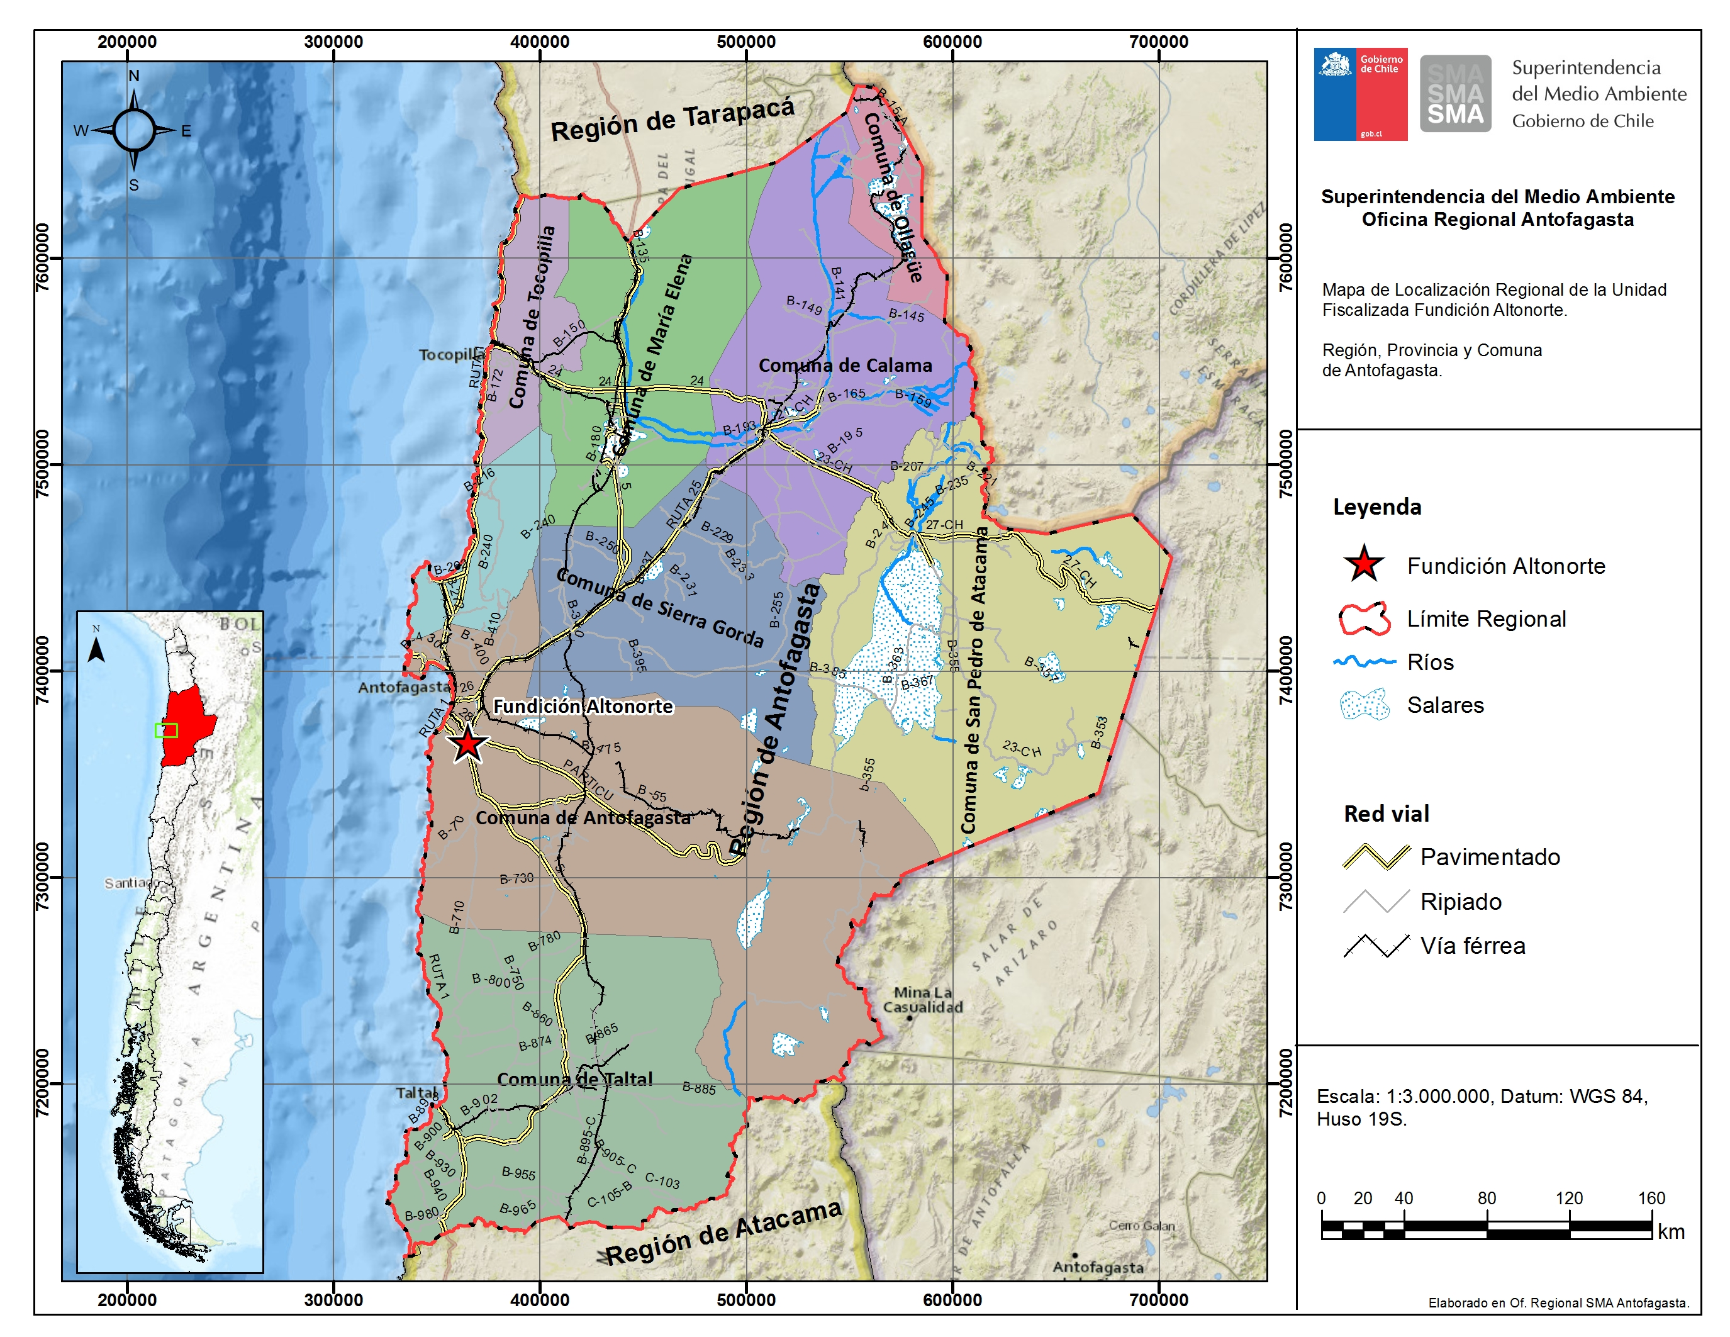
Coordenadas UTM de referencia (En DATUM WGS 84)
Datum: WGS 84 | Huso: 19 Sur | UTM N: 365.303 | UTM E: 7.365.617
Ruta de acceso: La unidad fiscalizable se localiza aproximadamente a 20 km al SurEste de la ciudad de Antofagasta, en la Quebrada de Mateo, a la altura del km 1.348 de la Carretera Panamericana Norte (Ruta 5).

Figura 2. Layout del proyecto (Fuente: numeral 1.5.3, Capítulo 1 de la Declaración de Impacto Ambiental “Mejoramiento Operacional Fundición Altonorte”, RCA N° 0212/2007).

INSTRUMENTOS DE GESTIÓN AMBIENTAL QUE REGULAN LA ACTIVIDAD FISCALIZADA.

Identificación de Instrumentos de Gestión Ambiental que regulan la actividad, proyecto o fuente fiscalizada.
N° | Tipo de instrumento | N°/  Descripción | Fecha | Comisión / Institución | Nombre de la actividad, proyecto o fuente regulada | Comentarios | Instrumento fiscalizado
1 | RCA | 388 | 13-09-1995 | Comisión Regional del Medio Ambiente (COREMA), Región de Antofagasta. | Ampliación y Mejoramiento Ambiental Planta Refimet. | Sin pertinencias reportadas por el Titular a través del sistema de la SMA. | Sí
2 | RCA | 39 | 02-03-2000 | COREMA, Región de Antofagasta. | Ampliación Fase III Fundición Altonorte, Antofagasta, II Región. | Pertinencias: R.E. N° 0655/2014, SEA Antofagasta; R.E. N° 0633/2014, SEA Antofagasta; Carta D.R. N° 0121/2013, SEA Antofagasta, R.E. N° 0081/2005, COREMA Región de Antofagasta. | Sí
3 | RCA | 81 | 12-05-2000 | COREMA, Región de Antofagasta. | Conversión a Gas Natural de los Procesos de Fundición Altonorte – Antofagasta. | Sin pertinencias reportadas por el Titular a través del sistema de la SMA. | No
4 | RCA | 287 | 17-12-2001 | COREMA, Región de Antofagasta. | Transporte y Uso Temporal de Combustible Alternativo Fundición Altonorte Antofagasta. | Sin pertinencias reportadas por el Titular a través del sistema de la SMA. | No
5 | RCA | 146 | 30-07-2004 | COREMA, Región de Antofagasta. | Fundición de Materias Primas e Insumos Alternativos. | Sin pertinencias reportadas por el Titular a través del sistema de la SMA. | Sí
6 | RCA | 109 | 16-06-2004 | COREMA, Región de Antofagasta. | Comercialización De Polvos De Fundición. | Pertinencia: R.E. N° 0134/2005, COREMA Región de Antofagasta. | No
7 | RCA | 36 | 15-02-2005 | COREMA, Región de Antofagasta. | Desarme Planta De ácido Sulfúrico Nº 1. | Sin pertinencias reportadas por el Titular a través del sistema de la SMA. | No
8 | RCA | 147 | 03-06-2005 | COREMA, Región de Antofagasta. | DIA Proyecto Tostación Oxidante De Concentrados De Molibdenita. | Sin pertinencias reportadas por el Titular a través del sistema de la SMA. | Sí
9 | RCA | 212 | 10-07-2007 | COREMA, Región de Antofagasta. | Mejoramiento Operacional Fundición Altonorte. | Pertinencias: N° 230/2010; N° 111/2009; R.E. N° 132/2009, COREMA de Antofagasta. | Sí
10 | RCA | 301 | 14-09-2007 | COREMA, Región de Antofagasta. | Planta de Tratamiento de Polvos. | Sin pertinencias reportadas por el Titular a través del sistema de la SMA. | No
11 | RCA | 160 | 30-04-2008 | COREMA, Región de Antofagasta. | Lixiviación De Concentrados De Molibdeno En Altonorte. | Sin pertinencias reportadas por el Titular a través del sistema de la SMA. | Sí
12 | RCA | 30 | 27-01-2009 | COREMA, Región de Antofagasta. | Depósito de Yesos, Altonorte. | Sin pertinencias reportadas por el Titular a través del sistema de la SMA. | No
13 | RCA | 192 | 08-06-2010 | COREMA, Región de Antofagasta. | Tratamiento de Polvos Metalúrgicos de otras fundiciones. | Sin pertinencias reportadas por el Titular a través del sistema de la SMA. | No
14 | RCA | 193 | 21-08-2012 | Comisión de Evaluación Ambiental Región de Antofagasta. | Cambio Tecnológico para la Reducción de Emisiones de SO₂. | Pertinencia: R.E. N° 037-2014, SEA Antofagasta. | Sí
15 | RCA | 181 | 08-08-2012 | Comisión de Evaluación Ambiental Región de Antofagasta. | Disposición de Residuos Peligrosos en Relleno de Seguridad. | Sin pertinencias reportadas por el Titular a través del sistema de la SMA. | No
16 | D.S. | 165 | 02-06-1999 | Ministerio Secretaría General de la Presidencia. | Establece Norma de Emisión para la Regulación del Contaminante Arsénico Emitido al Aire. | -- | Sí
17 | D.S. | 28 | 12-12-2013 | Ministerio del Medio Ambiente. | Establece Norma de Emisión para Fundiciones de Cobre y Fuentes Emisoras de Arsénico. | -- | Sí
18 | D.S. | 113 | 06-03-2003 | Ministerio Secretaría General de la Presidencia. | Establece Norma Primaria de Calidad de Aire para Dióxido de Azufre (SO₂). | -- | Sí

ANTECEDENTES DE LA ACTIVIDAD DE FISCALIZACIÓN.

Motivo de la Actividad de Fiscalización.

Motivo:  No Programada. | Descripción del motivo:  - Oficio.  - Denuncia ingresada por Ord. N° 140 de fecha 24 de marzo de 2015 de la Secretaría Regional Ministerial (SEREMI) del Medio Ambiente de la Región de Antofagasta (Anexo 10), y registrada bajo el expediente N° 541-2015 de la Superintendencia del Medio Ambiente.

Materia Específica Objeto de la Fiscalización Ambiental.

- Manejo de emisiones atmosféricas.

Aspectos relativos a la ejecución de la Inspección Ambiental.

Primer día de inspección

Fecha de realización: 07 de enero de 2015. | Hora de inicio: 18:10 |  | Hora de finalización: 20:05
Fiscalizador encargado de la actividad: Pía Valenzuela M. |  |  | Órgano: SMA
Fiscalizadores participantes:  Marcela Seleme H. |  |  | Órgano:  SEREMI de Salud
Existió oposición al ingreso: No |  | Existió auxilio de fuerza pública: No
Existió colaboración por parte de los fiscalizados: Sí |  | Existió trato respetuoso y deferente: Sí
Entrega de antecedentes solicitados: Sí |  | Entrega de acta: Sí (Anexo 1).
Observaciones:
- A través de la Carta GC AN 04 del 12 de enero de 2015 (Anexo 2) el Titular envío a la SMA los documentos solicitados en el acta de inspección ambiental (Anexo 3).
- Mediante el Ord. MZN N° 11/2015, la SMA encomendó a SEREMI de Salud la revisión de los antecedentes solicitados en el acta de inspección ambiental (Anexo 4).
- A través del Ord. N° 1194/2015, SEREMI de Salud respondió al Ord. MZN N° 11/2015 (Anexo 5).

Esquema de recorrido.

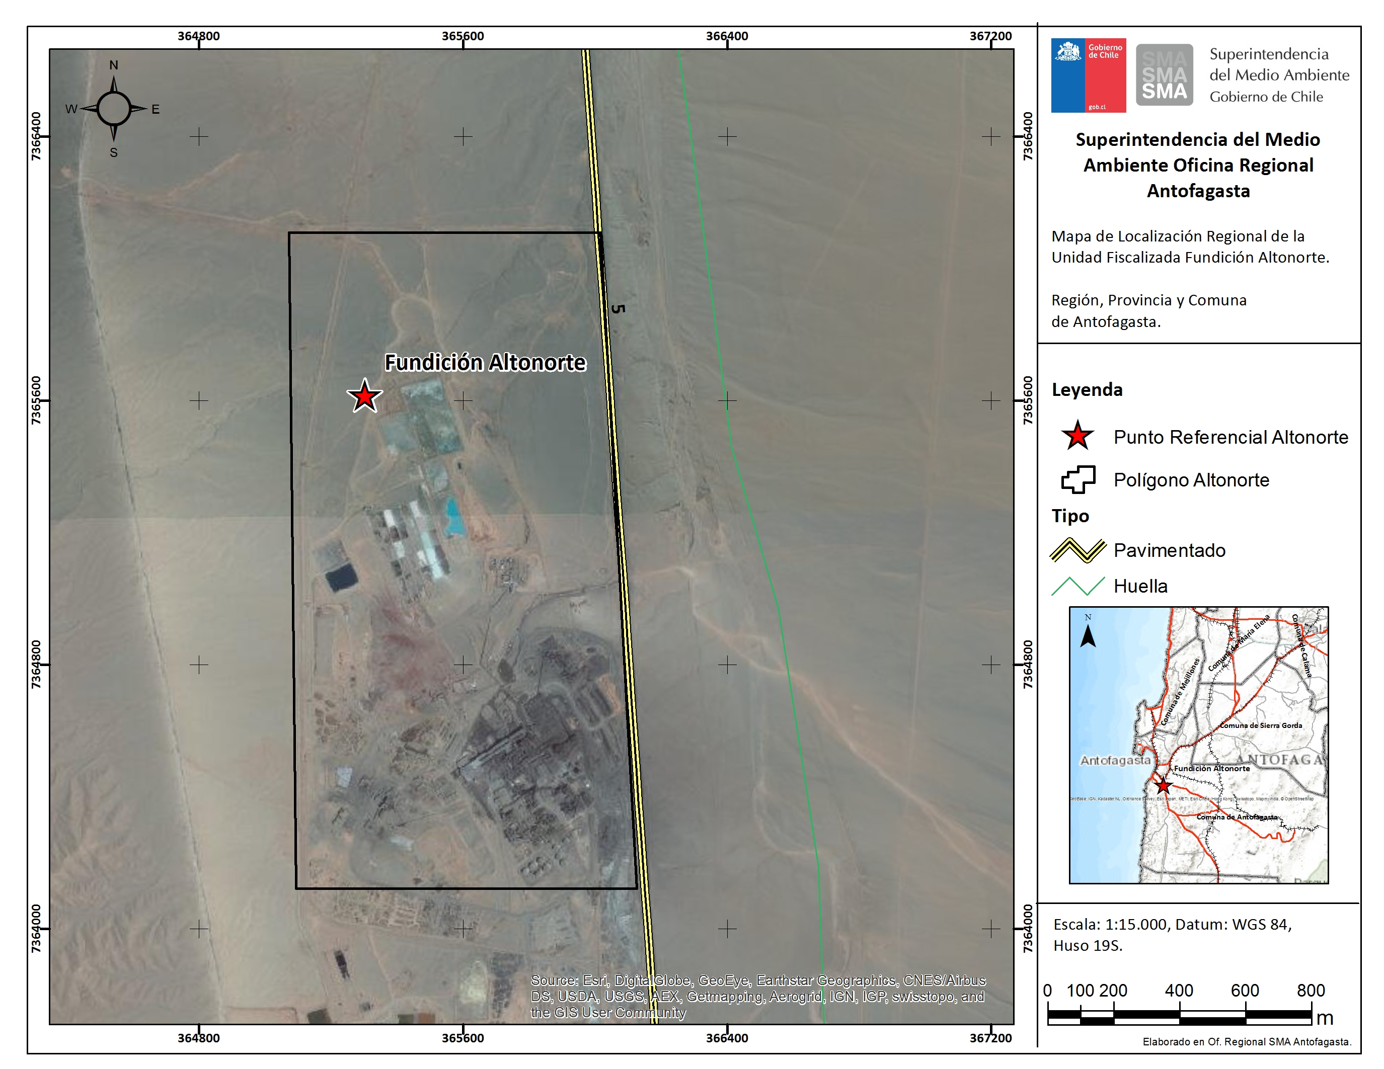

Detalle del Recorrido de la Inspección.

N° de estación | Nombre del sector | Descripción estación
1 | Sistema de monitoreo de SO₂. | Parte de la red de monitoreo de calidad del aire.

Aspectos relativos al Seguimiento Ambiental

Documentos Revisados

Nombre del informe revisado | Aspecto ambiental relevante | Código  SSA | Fecha de recepción documento | Periodo que reporta |  | Organismo encomendado | Organismo revisor | Estado de conformidad | N° de hecho constatado
 |  |  |  | Desde | Hasta
Informe de emisión de Arsénico Altonorte. | Calidad del aire | 18419 | 05-03-2014 | 01-01-2014 | 31-01-2014 | SEREMI de Salud | SEREMI de Salud | Conforme | 1
Informe de emisión de Arsénico Altonorte. | Calidad del aire | 30754 | 16-03-2015 | 01-01-2014 | 31-01-2014 | SEREMI de Salud | SEREMI de Salud | Conforme | 1
Informe de emisión de Arsénico Altonorte. | Calidad del aire | 30755 | 16-03-2015 | 01-02-2014 | 28-02-2014 | SEREMI de Salud | SEREMI de Salud | Conforme | 1
Informe de emisión de Arsénico Altonorte. | Calidad del aire | 30757 | 16-03-2015 | 01-03-2014 | 31-03-2014 | SEREMI de Salud | SEREMI de Salud | Conforme | 1
Informe de emisión de Arsénico Altonorte. | Calidad del aire | 30758 | 16-03-2015 | 01-04-2014 | 30-04-2014 | SEREMI de Salud | SEREMI de Salud | Conforme | 1
Informe de emisión de Arsénico Altonorte. | Calidad del aire | 30759 | 16-03-2015 | 01-05-2014 | 31-05-2015 | SEREMI de Salud | SEREMI de Salud | Conforme | 1
Informe de emisión de Arsénico Altonorte. | Calidad del aire | 30761 | 16-03-2015 | 01-06-2014 | 30-06-2014 | SEREMI de Salud | SEREMI de Salud | Conforme | 1
Informe de emisión de Arsénico Altonorte. | Calidad del aire | 30762 | 16-03-2015 | 01-07-2014 | 31-07-2014 | SEREMI de Salud | SEREMI de Salud | Conforme | 1
Informe de emisión de Arsénico Altonorte. | Calidad del aire | 30764 | 16-03-2015 | 01-08-2014 | 31-08-2014 | SEREMI de Salud | SEREMI de Salud | Conforme | 1
Informe de emisión de Arsénico Altonorte. | Calidad del aire | 30766 | 16-03-2015 | 01-09-2014 | 30-09-2014 | SEREMI de Salud | SEREMI de Salud | Conforme | 1
Informe de emisión de Arsénico Altonorte. | Calidad del aire | 30767 | 16-03-2015 | 01-10-2014 | 31-10-2014 | SEREMI de Salud | SEREMI de Salud | Conforme | 1
Informe de emisión de Arsénico Altonorte. | Calidad del aire | 30768 | 16-03-2015 | 01-11-2014 | 30-11-2014 | SEREMI de Salud | SEREMI de Salud | Conforme | 1
Informe de emisión de Arsénico Altonorte. | Calidad del aire | 30769 | 16-03-2015 | 01-12-2014 | 31-12-2015 | SEREMI de Salud | SEREMI de Salud | Conforme | 1
Informe de Emisión de Arsénico Altonorte. | Calidad del aire | 31219 | 26-03-2015 | 01-01-2015 | 31-01-2015 | SEREMI de Salud | SEREMI de Salud | Conforme | 1
Informe de emisión de Arsénico Altonorte. | Calidad del aire | 31220 | 26-03-2015 | 01-02-2015 | 28-02-2015 | SEREMI de Salud | SEREMI de Salud | Conforme | 1
Informe de emisión de Arsénico Altonorte. | Calidad del aire | 32132 | 23-04-2015 | 01-03-2015 | 31-03-2015 | SEREMI de Salud | SEREMI de Salud | Conforme | 1
Balance global de Azufre. | Calidad del aire | 23012 | 03-07-2014 | 01-02-2014 | 28-02-2014 | SEREMI de Salud | SEREMI de Salud | Conforme | 1
Balance global de Azufre. | Calidad del aire | 30776 | 16-03-2015 | 01-03-2014 | 31-03-2014 | SEREMI de Salud | SEREMI de Salud | Conforme | 1
Balance global de Azufre. | Calidad del aire | 30777 | 16-03-2015 | 01-04-2014 | 30-04-2014 | SEREMI de Salud | SEREMI de Salud | Conforme | 1
Balance global de Azufre. | Calidad del aire | 30779 | 16-03-2015 | 01-05-2014 | 31-05-2014 | SEREMI de Salud | SEREMI de Salud | Conforme | 1
Balance global de Azufre. | Calidad del aire | 30780 | 16-03-2015 | 01-06-2014 | 30-06-2014 | SEREMI de Salud | SEREMI de Salud | Conforme | 1
Balance global de Azufre. | Calidad del aire | 30781 | 16-03-2015 | 01-07-2014 | 31-07-2014 | SEREMI de Salud | SEREMI de Salud | Conforme | 1
Balance global de Azufre. | Calidad del aire | 30782 | 16-03-2015 | 01-08-2014 | 31-08-2014 | SEREMI de Salud | SEREMI de Salud | Conforme | 1
Balance global de Azufre. | Calidad del aire | 30783 | 16-03-2015 | 01-09-2014 | 30-09-2014 | SEREMI de Salud | SEREMI de Salud | Conforme | 1
Balance global de Azufre. | Calidad del aire | 30784 | 16-03-2015 | 01-10-2014 | 31-10-2014 | SEREMI de Salud | SEREMI de Salud | Conforme | 1
Balance global de Azufre. | Calidad del aire | 30785 | 16-03-2015 | 01-11-2014 | 30-11-2014 | SEREMI de Salud | SEREMI de Salud | Conforme | 1
Balance global de Azufre. | Calidad del aire | 30786 | 16-03-2015 | 01-11-2014 | 30-11-2014 | SEREMI de Salud | SEREMI de Salud | Conforme | 1
Balance global de Azufre. | Calidad del aire | 31221 | 26-03-2015 | 01-01-2015 | 31-01-2015 | SEREMI de Salud | SEREMI de Salud | Conforme | 1
Balance global de Azufre. | Calidad del aire | 31222 | 26-03-2015 | 01-02-2015 | 28-02-2015 | SEREMI de Salud | SEREMI de Salud | Conforme | 1
Balance global de Azufre. | Calidad del aire | 32133 | 23-04-2015 | 01-03-2015 | 31-03-2015 | SEREMI de Salud | SEREMI de Salud | Conforme | 1
Balance global de Azufre. | Calidad del aire | 23012 | 03-07-2014 | 01-02-2014 | 28-02-2014 | SEREMI de Salud | SEREMI de Salud | Conforme | 1

HECHOS CONSTATADOS.

Manejo de emisiones atmosféricas.

Número de hecho constatado: 1 | Estación N°: 1
Documentación solicitada y entregada:
- Registro de monitoreo de SO₂ desde el 01-01-2015 al 07-01-2015 estación La Negra.
- Datos crudos del monitoreo de calidad de aire estación La Negra (PM10, SO₂, PM2,5).
- Copia de bitácora estación de monitoreo La Negra, Diciembre 2014 y Enero 2015.
- Denuncia individual de accidentes de trabajo registrados por ACHS del 05 al 07 de Enero de 2015.
- Programa de mantenimiento Enero 2015.
- Gráficos SO₂ horario, de los días 05, 06 y 07 de Enero de 2015.
- Informe de producción y novedades desde el 01 al 07 de Enero de 2015.
- Rosa de los vientos del mes de Diciembre 2014 y del 05 al 07 de Enero de 2015.
Exigencia (s):
RCA N° 388/1995 del proyecto “Ampliación y Mejoramiento Ambiental Planta Refimet”.

Considerando 13.
Que el proyecto contempla medidas de mitigación, monitoreo y un plan de contingencia.

Considerando 14.
Que. la Empresa Refimet S.A., a través de su Gerente General, se ha comprometido a cumplir un plan de control de calidad de aire mediante Oficio C.A. 122/95, del 5 de Septiembre de 1995.

Resuelvo 3.
Reforzar el monitoreo de S0₂ y As en los puntos críticos detectados en los procesos· de tostación y .fundición, por emisiones fugitivas, de acuerdo a exigencias del Servicio de Salud de Antofagasta.

Resuelvo 4.
Deberá entregar informes. Mensuales de las estaciones de monitoreo. Dicha información será entregada al Servicio de Salud, con copia a la Dirección Regional de la CONAMA II Región.

Resuelvo 6.
Deberá realizar muestreos isocinéticos en base a la metodología, periodicidad y criterios definidos por el Servicio de Salud de Antofagasta. Se elaborará un informe para cada uno de los muestreos, el cual será entregado al Servicio de Salud con copia a la COREMA.

RCA N° 0039/2000 del proyecto Ampliación Fase 111 Fundición Altonorte, Antofagasta, II Región", Considerando 7. a) Calidad del Aire.

Al igual que en la situación actual, se monitoreará la calidad del aire en aquellos puntos relevantes desde el punto de vista del impacto potencial sobre la población local.

[…].La segunda estación de monitoreo se ubica en la localidad de "La Negra", donde la estación de monitoreo se ubica a 2,5 Km. de la fundición […].

[…]. Estas estaciones miden permanentemente concentraciones ambientales de SO₂ PM₁₀, de acuerdo a la metodología incluida dentro de los protocolos EPA para estos sistemas.

En forma paralela, se realiza el análisis de la concentración de arsénico dentro del material particulado bajo diez micrones, As PM₁₀.

RCA N° 146/2004 del proyecto “Fundición de Materias Primas e Insumos Alternativos”.

Considerando 13.1.5. Informe de Calidad del Aire a Autoridades Ambientales.

Tal como se realiza en la actualidad, se enviarán informes mensuales a las Autoridades Competentes; CONAMA y Servicio de Salud de Antofagasta, los días 10 de cada mes.

Estos informes serán enviados en un total de tres copias y contendrán los siguientes aspectos:

- […] Informe Calidad del Aire estaciones La Negra y Coviefi
  - SO₂: Concentración 24 hrs y promedio mensual (µg/Nm³). […]
  - […] As en el PM-10: Concentración 24 hrs cada tres días y promedio mensual (µg/Nm3)
- Informe Actividades de Mantención y Calibración de la Red de Monitoreo de Calidad del Aire.

Adicionalmente y en el marco de la Evaluación Ambiental del Proyecto Fundición de Materias Primas Alternativas, se enviarán los siguientes informes:

Con una frecuencia mensual:

- Balance de Arsénico ajustado al Balance Global de Cobre de la Fundición. […]

[…] Con una Frecuencia Anual:

- Informe Muestreos isocinéticos en los puntos y parámetros señalados anteriormente.

Considerando 14.3
Implementar un sistema de medición instantánea de las emisiones SO₂ por chimenea, informando en tiempo real al Servicio de Salud de Antofagasta.
RCA N° 0147/2005 de la Declaración de Impacto Ambiental “DIA Proyecto Tostación Oxidante de Concentrados de Molibdenita”.

Considerando 9.1.

[…] En caso de que las plantas de ácido detengan su operación, los hornos de tostación evacuarán sus gases a través de una chimenea de emergencia ubicada flujo abajo del precipitador electroestático. Durante la primera fase, cuando opere sólo un horno de tostación, el flujo de SO₂ que se emitirá desde esta chimenea será de 230 g/s, el cual se duplicará cuando entre en operación el segundo horno. […]

[…]Debido a la hermeticidad de los ductos conductores de gases, no se prevé la generación de emisiones fugitivas de SO2 durante la operación normal del sistema horno de tostación – plantas de ácido sulfúrico. […]

Considerando 10.1.

[…] establece que en la situación actual, la máxima emisión mensual de arsénico, informada a la fecha (mes de Octubre), por la Fundición Altonorte es de 84,5 ton.; sin embargo, en el proyecto "Fundición de Materias Primas e Insumos Alternativos" se establece que las emisiones anuales de arsénico en toneladas por año para concentrados Arsenopiritas Auríferas es de 125,2 ton/año. Sumando la emisión generada por el actual proyecto en evaluación, que es de 9,6 ton/año, se estaría superando el límite de emisión establecido por la norma, por lo cual no se daría cumpliendo al D.S. N°165/1998.

[…] Noranda Chile Limitada se compromete a reducir la emisión de Arsénico generada por la utilización de concentrados de Arsenopirítas Auríferas de 125,2 a 115,6 ton/año en el proyecto "Fundición de Materias Primas e Insumos Alternativos", de forma tal que al sumar los 9,6 ton/año de Arsénico generado por el proyecto "Tostación de Concentrados de Molibdenita", se obtenga una emisión total de a 125,2 ton/año; de esta forma se cumple con el Decreto Supremo N°165/1998.

RCA N° 0212/2007 del proyecto “Mejoramiento Operacional Fundición Altonorte”. Considerando 5.4.

[…]Sin perjuicio del cumplimiento del D.S. Nº 138/05, y para acreditar que las emisiones del Proyecto se mantendrán de acuerdo a lo establecido en la Tabla Nº 1, Altonorte se compromete a remitir a la SEREMI Salud IIª Región de Antofagasta un informe anual, que dará cuenta en detalle de las tasas de emisión asociadas a las fuentes emisoras de SO₂ existentes en Altonorte, […]. Altonorte se compromete a presentar una metodología y un programa auditable, dentro del plazo de 6 meses contados desde la notificación de la Resolución que califique al presente Proyecto. Dentro del mismo plazo, Altonorte presentará una terna de consultores (con experiencia en balance de masas en fundiciones) en base a la cual la Autoridad escogerá un equipo que auditará la metodología de estimación de emisiones y los resultados obtenidos en la aplicación de esta metodología para el año 2007, con el objeto de verificar que se cumplen los niveles de emisión de SO₂ señalados en la Tabla Nº 1 de la Adenda N°4. El Titular deberá asumir lo recomendado por la Autoridad para la aprobación de la metodología de estimación de emisiones para el año 2007.

RCA N° 0160/2008 del proyecto “Lixiviación de Concentrados de Molibdeno en Altonorte”. Considerando 4.2.1. Emisiones atmosféricas.

[…] el Proyecto no modificará el contenido de azufre de los concentrados de molibdeno, por lo cual no modificará la generación de anhídrido sulfuroso en el Tostador de Altonorte, situación ya evaluada ambientalmente y resuelta a través de dicho proyecto.

RCA N° 193/2012 del proyecto “Cambio Tecnológico para la Disminución de Emisiones de SO₂”.

Considerando 3.1.5.1.1. Emisiones de SO₂ por fundición.

[…] Las fuentes emisoras de SO₂ consideradas en el cálculo de emisiones en el escenario futuro son:

- Planta de ácido N° 1(doble absorción)
- Planta de ácido N° 3 (doble absorción)
- Horno de refino.
- Chimenea principal
- Gases fugitivos no capturados.
- Secador a vapor.

Considerando 3.1.5.1.3. Emisiones totales de SO₂.

[…] Tabla N° 3 Emisiones estimadas de SO₂. Período 2010 – 2015.

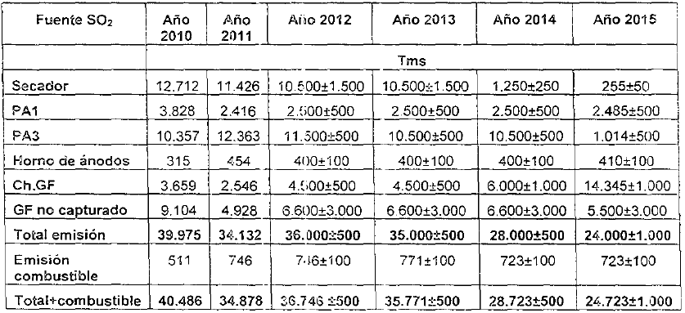

Cabe señalar que la sumatoria total de las emisiones de SO₂ estipuladas para cada año, no podrán superar los límites establecidos en el ítem “Total+combustible” de la Tabla N° 3.

Considerando 11.1.

[...]Se incorporarán auditorías independientes, las cuales revisarán los balances de azufre que se entregarán a la autoridad, una vez que entre en operación el secador a vapor y luego la planta de ácido de doble absorción. Las auditorías también incluirán a las estaciones monitoras de calidad del aire […]

Considerando 11.2.

Se mantendrá la entrega mensual de balances de azufre para verificar la reducción de emisiones atmosféricas de S0₂. Los balances serán reportados a la Secretarias Regionales Ministeriales de Salud y Medio Ambiente de la Región de Antofagasta.

D.S. N° 165/1999. Establece Norma de Emisión para la Regulación del Contaminante Arsénico Emitido al Aire.

Artículo 5°. Aquellas fuentes existentes, ubicadas en la Provincia de Antofagasta, II Región de Antofagasta, cuya capacidad actual de producción sea igual o superior a 350.000 ton/año de concentrado de cobre, deberán emitir, a contar del año 2000 inclusive, una cantidad inferior o igual a 126 ton/año.
D.S. N° 28/2013. Establece Norma de Emisión para Fundiciones de Cobre y Fuentes Emisoras de Arsénico.

Artículo 3°. Límites de emisión anual para fundiciones existentes: Las fundiciones existentes no deberán exceder los siguientes límites máximos de emisión para SO₂ y As por año calendario:

Tabla 1: Límites máximos de emisión de SO₂ y As para fuentes existentes.

Artículo 19. Congelamiento de emisiones de fuentes existentes: Durante el período de transición que comprende desde la publicación en el Diario Oficial de la presente norma hasta el plazo de cumplimiento de los límites de emisión anual establecidos en el artículo 6º, las fuentes emisoras existentes no deberán exceder los valores límites de emisión para SO₂ de la Tabla 2.

Tabla 2: Emisión de SO₂ (Ton/año) Fuentes Existentes Período de transición.

* Deberá cumplir con la Resolución Exenta Nº 193, del año 2012, de la Comisión de Evaluación de la Región de Antofagasta.

D.S. N° 113/2003. Establece Norma Primaria de Calidad del Aire para Dióxido de Azufre (SO₂).

Artículo 3. La norma primaria de calidad de aire para dióxido de azufre como concentración anual será de 31 ppbv (80 µg/m³N). Se considerará sobrepasada la norma primaria de calidad de aire para dióxido de azufre como concentración anual, cuando el promedio aritmético de los valores de concentración anual de tres años calendarios sucesivos, en cualquier estación monitora EMRPG, fuere mayor o igual al nivel indicado en el inciso precedente.

Si el periodo de medición en una estación monitora EMRPG no comenzare el 1° de enero, se considerarán los tres primeros periodos de 12 meses a partir del mes de inicio de las mediciones hasta disponer de tres años calendarios sucesivos de mediciones.

Se considerará sobrepasada la norma primaria de calidad de aire para dióxido de azufre como concentración anual, si en el primer o segundo periodo de 12 meses a partir del mes de inicio de las mediciones y, al reemplazar la concentración anual para los periodos faltantes por cero, el promedio aritmético de los tres periodos resultare mayor o igual al nivel de la norma.

Artículo 4. La norma primaria de calidad de aire para dióxido de azufre como concentración de 24 horas será de 96 ppbv (250 µg/m3N). Se considerará sobrepasada la norma primaria de calidad de aire para dióxido de azufre como concentración de 24 horas, cuando el promedio aritmético de tres años sucesivos, del percentil 99 de las concentraciones de 24 horas registradas durante un año calendario, en cualquier estación monitora EMRPG, fuere mayor o igual al nivel indicado en el inciso precedente.

Si el periodo de medición en una estación monitora EMRPG no comenzare el 1° de enero, se considerarán los tres primeros periodos de 12 meses a partir del mes de inicio de las mediciones hasta disponer de tres años calendarios sucesivos de mediciones.

Se considerará sobrepasada la norma primaria de calidad de aire para dióxido de azufre como concentración de 24 horas, si en el primer o segundo periodo de 12 meses a partir del mes de inicio de las mediciones y, al reemplazar el percentil 99 de las concentraciones de 24 horas para los periodos faltantes por cero, el promedio aritmético de los tres periodos resultare mayor o igual al nivel de la norma.
Hechos:

- Durante las actividades de inspección, se consultó sobre contingencias al señor Carlos Henríquez, Superintendente de Medio Ambiente, quien indicó que no se han registrado. Además, se consultó por detenciones y paradas de planta. Al respecto, el Sr. Henríquez indicó que las paradas de planta se realizan una vez a la semana, los días jueves. Se solicitó informe de producción y novedades que verificó existencia o inexistencia de contingencias durante enero de 2015.

- Durante las actividades de inspección se constató el sistema de monitoreo de SO₂ y gráficas del día 07 de enero de 2015, en la cual se observó un pick entre las 08:00 y 10:00 horas (valores cercanos a 300 µg/m³N).

En pantalla se observó un gráfico con los datos horarios del día 05 de enero de 2015. Se observó un pick cercano a 8 µg/m³N a las 06:00 horas. Mientras que para el día 06 de enero de 2015 el valor máximo fue de 0,6 µg/m³N entre las 09:00 y 12:00 horas. El Titular hizo entrega de las imágenes capturadas de la pantalla con los gráficos mencionados y se realiza registro fotográfico.

Se solicitó rosa de los vientos del 05 al 07 de enero de 2015 y diciembre de 2014.

Resultados examen de Información:

En respuesta al requerimiento de información realizado durante la inspección ambiental realizada el día 07 de enero de 2015, Complejo Metalúrgico Altonorte, hizo entrega de la Carta GG AN 04 de fecha 12 de enero de 2015 (Anexo 2), en la Oficina Regional Antofagasta de la SMA, de cuyo análisis la SEREMI de Salud constató a través del Ord. N° 1194/2015 (Anexo 5), lo siguiente:
- El programa de mantenimiento de la planta correspondiente a enero de 2015, no es un documento formal firmado por algún jefe de operaciones o similar que autorice dicha actividad en fechas anteriores al proyecto.
- Para los datos crudos del monitoreo de calidad de aire de la estación La Negra para el contaminante SO₂ hubo un evento que generó un aumento en las concentraciones registradas por la estación de monitoreo de calidad del aire. En detalle, se observó un máximo de concentración, que para el día 07 de enero de 2015 a las 09:00 horas, alcanzó un máximo de 127 µg/m³N. Luego a las 10:00 horas del mismo día se observó otro aumento en el valor de la concentración del contaminante en estudio, alcanzando un valor de 96,2 µg/m³N.

A través de los Ordinarios MZN N° 317 y 318 (Anexo 6 y 7), ambos del año 2015, de la División de Fiscalización de la SMA se encomendó a la SEREMI de Salud el análisis de los seguimientos ambientales cargados por el Titular al Sistema de Seguimiento Ambiental de la SMA, cuya respuesta emanada desde esta SEREMI a través del Ord. N° 1259 ingresada a la oficina SMA Regional el 07 de septiembre de 2015 (Anexo 8), señaló lo siguiente:

- Del análisis de resultados de Arsénico para el período 2014, no existe superación del límite establecido en la normativa, de 126 ton/año, siendo éste de 101,94 ton/año, según se detalla en la Tabla 1.

En lo que respecta al período comprendido entre Enero a Marzo de 2015 (Tabla 2) se observó una emisión de Arsénico de 25,05 ton/mes, representando aproximadamente un 19,9 % del valor estipulado por la norma en comento (126 ton/año).
- Del análisis de resultados de SO₂ para el período 2014, no existe superación del límite establecido en la RCA N° 193/2012 de 24.000 ± 1.000 ton/año, siendo éste de 22.153,06 ton/año de acuerdo a lo detallado en la Tabla 3. Además, se observó que para el período comprendido entre el mes de enero y marzo de 2015 tampoco existe superación de los límites establecidos en la normativa y en la RCA (24.000 ± 1.000 ton/año), registrando una emisión de SO₂ acumulada de 6.681,54 ton/mes (Tabla 4).

- Finalmente, la SEREMI de salud concluyó que del examen de información de la documentación señalada en la exigencia, es posible indicar que para el período 2014 no existió superación de emisiones de los niveles de los contaminantes de arsénico (As) y anhídrido sulfuroso (SO₂), según normativa y RCA.

De la revisión realizada por la Superintendencia del Medio Ambiente de la entrega de los informes con los balances de azufre reportados por el Titular en el marco de la RCA N° 193/2012 del proyecto “Cambio Tecnológico para la Disminución de Emisiones de SO₂”, se constató que la frecuencia de entrega de estos reportes no es mensual (Tabla 5).

En adición a lo analizado por la SEREMI de Salud de Antofagasta respecto a las emisiones de SO₂, esta Superintendencia determinó que la emisión de este contaminante no superó los límites establecidos en la normativa y en la RCA citada en el inciso anterior. Esto por cuanto para el año 2014 se obtuvo un valor de emisión acumulada de SO₂ (incorporando los meses de enero y diciembre que no se incluyeron en los análisis de la SEREMI de Salud de Antofagasta) de 25.502,04 ton/mes, mientras que para el período analizado del año 2015 (enero a abril) se obtuvo un valor acumulado de 6.681,54 ton/mes, lo que tampoco superó lo establecido en la normativa y por tanto en la RCA.

Registros
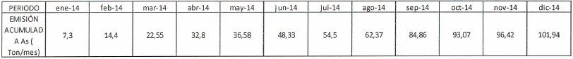
Tabla 1. | Fecha: No aplica.
Descripción de medio de prueba: Resultados de los balances de Arsénico para el año 2014 analizados por la SEREMI de Salud de Antofagasta, en los cuales el acumulado no superó el límite de 126 ton/año establecido en el D.S. N° 165/1999.
Tabla 2. | Fecha: No aplica.
Descripción de medio de prueba: Resultados de los balances de Arsénico para el período comprendido entre enero y marzo del año 2015 analizados por la SEREMI de Salud de Antofagasta.
Tabla 3. | Fecha: No aplica.
Descripción de medio de prueba: Resultados de los balances de Azufre para el año 2014 analizados por la SEREMI de Salud de Antofagasta, en los cuales el acumulado no superó el límite de 24.000 ton/año establecido en el D.S. N° 28/2013.
Tabla 4. | Fecha: No aplica.
Descripción de medio de prueba: Resultados de los balances de Arsénico para el período comprendido entre enero y marzo del año 2015 analizados por la SEREMI de Salud de Antofagasta.
Tabla 5. | Fecha: 02-02-2016.
Descripción de medio de prueba: Frecuencia de entrega de los informes con los balances de Azufre en el Sistema de Seguimiento Ambiental RCA (elaboración propia con información extraída del sistema en comento el 02 de febrero de 2016, reporte en formato MS Excel en Anexo 9).

CONCLUSIONES.

De los resultados de las actividades de fiscalización, asociados los Instrumentos de Gestión Ambiental indicados en el punto 3, se puede indicar que los principales hallazgos detectados se presentan a continuación. Al respecto de los hechos que constituyen las conformidades, estas se encuentran descritas en el acta de fiscalización ambiental:

N° Hecho constatado | Materia específica objeto de la fiscalización ambiental | Exigencia asociada | Hallazgos
1 | Manejo de emisiones atmosféricas. | RCA N° 193/2012 del proyecto “Cambio Tecnológico para la Disminución de Emisiones de SO₂”.Considerando 11.2.  […] Se mantendrá la entrega mensual de balances de azufre para verificar la reducción de emisiones atmosféricas de S0₂. Los balances serán reportados a la Secretarias Regionales Ministeriales de Salud y Medio Ambiente de la Región de Antofagasta. […] | Se constató a través de la información del Sistema de Seguimiento Ambiental RCA de la Superintendencia del Medio Ambiente que la frecuencia de entrega, por parte del Titular, de los reportes con los balances de Azufre no es mensual.  Se solicita al Titular regularizar la entrega mensual de los informes, ya que éste aspecto será considerado en futuras fiscalizaciones.

DOCUMENTACIÓN SOLICITADA Y ENTREGADA.

N° | N° de hecho asociado | Documento solicitado | Plazo de entrega | Fecha entrega | Observaciones
1 | 1 | Registro de monitoreo de SO₂ desde el 01-01-2015 al 07-01-2015 estación La Negra. | 14-01-2015 | 14-01-2015 | Titular hizo entrega de la información solicitada a través de Carta GG AN 04 de fecha 12 de enero de 2015 (Anexo 2).
2 | No aplica. | Registro de trabajadores enviados a mutualidad desde Noviembre de 2014 a Enero  2015. | 14-01-2015 | 14-01-2015 | No se incluye el análisis de estos documentos en este informe por no corresponder a la materia objeto de la fiscalización ambiental.
3 | 1 | Datos crudos del monitoreo de calidad de aire estación La Negra (PM₁₀, SO₂, PM_{2,5}). | 14-01-2015 | 14-01-2015 | Titular hizo entrega de la información solicitada a través de Carta GG AN 04 de fecha 12 de enero de 2015 (Anexo 2).
4 | 1 | Copia de bitácora estación de monitoreo La Negra, Diciembre 2014 y Enero 2015. | 14-01-2015 | 14-01-2015
5 | 1 | Denuncia individual de accidentes de trabajo registrados por ACHS del 05 al 07 de Enero de 2015. | 14-01-2015 | 14-01-2015
6 | 1 | Programa de mantenimiento Enero 2015. | 14-01-2015 | 14-01-2015
7 | 1 | Gráficos SO₂ horario, de los días 05, 06 y 07 de Enero de 2015. | 14-01-2015 | 14-01-2015
8 | 1 | Informe de producción y novedades desde el 01 al 07 de Enero de 2015. | 14-01-2015 | 14-01-2015
9 | 1 | Rosa de los vientos del mes de Diciembre 2014 y del 05 al 07 de Enero de 2015. | 14-01-2015 | 14-01-2015

ANEXOS.

N° Anexo | Nombre Anexo
1 | Acta de Inspección Ambiental.
2 | Carta GG AN 04. Titular envía antecedentes solicitados en inspección ambiental.
3 | Antecedentes enviados por el Titular y solicitados en la inspección ambiental (anexo Carta GG AN 04).
4 | Ord. MZN N° 11/2015. SMA encomienda a SEREMI de Salud la revisión de antecedentes solicitados en el acta de inspección ambiental.
5 | Ord. N° 1194/2015. SEREMI de Salud respondió al Ord. SMA N° 11/2015.
6 | Ord. MZN N° 317/2015. SMA encomienda a SEREMI de Salud, seguimiento ambiental.
7 | Ord. MZN N° 318/2015. SMA encomienda a SEREMI de Salud, seguimiento ambiental.
8 | Ord. N° 1259/2015. SEREMI de Salud respondió a los Ord. SMA MZN N° 317 y 318 del 2015.
9 | Reporte de Informes de Seguimiento Ambiental RCA 193-2012 al 02-02-2016.
10 | Ord. N° 140 del 24 de marzo de 2015 de la SEREMI de Medio Ambiente de Antofagasta.

